***TIẾT 18***

**CHỦ ĐỀ 1. CHẤT DINH DƯỠNG VÀ AN TOÀN TRONG CHẾ BIẾN THỰC PHẨM**

**BÀI 1. VAI TRÒ CỦA CÁC CHẤT DINH DƯỠNG TRONG THỰC PHẨM**

Thời gian thực hiện: 2 tiết

**I. MỤC TIÊU BÀI HỌC**: Sau bài học này học sinh phải:

***1. Kiến thức***

- Phân tích được vai trò của các chất dinh dưỡng có trong thực phẩm.

***2. Năng lực***

***2.1. Năng lực công nghệ***

- Nhận thức công nghệ: Nhận biết được được vai trò của các chất dinh dưỡng có trong thực phẩm.

***2.2. Năng lực chung***

- Năng lực tự chủ, tự học: Tự tìm hiểu các kiến thức có liên quan đến giới thiệu chung về vai trò của các chất dinh dưỡng trong thực phẩm

- Năng lực giao tiếp và hợp tác: Biết sử dụng thông tin để trình bày, thảo luận các vấn đề liên quan đến thành phần dinh dưỡng trong thực phẩm, lắng nghe và phản hồi tích cực trong quá trình hoạt động nhóm

- Năng lực giải quyết vấn đề: Giải quyết được các tình huống đặt ra có liên quan đến giới thiệu chung về vai trò của các chất dinh dưỡng trong thực phẩm

***3. Phẩm chất***

- Chăm chỉ: Có ý thức vận dụng kiến thức về vai trò của các chất dinh dưỡng trong thực phẩm vào thực tiễn cuộc sống.

- Trách nhiệm: Tích cực trong các hoạt động.

**II. THIẾT BỊ DẠY HỌC VÀ HỌC LIỆU**

**1. Chuẩn bị của giáo viên**

- Giấy A4. Phiếu học tập. Ảnh, power point. Ti vi, máy tính.

**2. Chuẩn bị của HS**

- Dụng cụ học tập phục vụ cho quá trình hoạt động nhóm

- Học bài cũ. Đọc trước bài mới.

**III. TIẾN TRÌNH DẠY HỌC**

**Hoạt động 1: Khởi động**

*a.Mục tiêu*: Khơi gợi nhu cầu tìm hiểu về giới thiệu chung về vai trò của các chất dinh dưỡng trong thực phẩm

*b. Nội dung*: HS trả lời được câu hỏi.

Hãy kể tên một số chất dinh dưỡng chính có trong thực phẩm ở Hình 1.1.

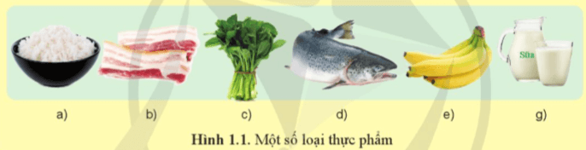

*c. Sản phẩm*: Báo cáo hoạt động nhóm.

|  |  |
| --- | --- |
| **Hình** | **Chất dinh dưỡng** |
| a | Tinh bột (carbohydrate) |
| b | Chất béo (lipid), chất đạm (protein) |
| c | Chất xơ, vitamin và khoán chất |
| d | Đạm (protein) |
| e | Vitamin và khoáng chất |
| g | Chất đạm (protein), khoáng chất |

*d. Tổ chức hoạt động*

**Chuyển giao nhiệm vụ**

GV yêu cầu HS quan sát và thảo luận trao đổi nhóm cặp bàn, trả lời câu hỏi

trên trong thời gian 1 phút.

HS quan sát và tiếp nhận nhiệm vụ.

**Thực hiện nhiệm vụ**

HS quan sát, trao đổi nhóm cặp bàn, trả lời câu hỏi.

**Báo cáo, thảo luận**

GV yêu cầu đại diện nhóm trình bày, nhóm khác nhận xét và bổ sung.

Đại diện nhóm trình bày, nhóm khác nhận xét và bổ sung.

**Kết luận và nhận định**

GV nhận xét trình bày của HS.

GV chốt lại kiến thức.

***GV vào bài mới: Các chất sinh năng lượng gồm các thành phần và chức năng nào?*** Vitamin, chất khoáng, chất xơ, nước có trong các loại thực phẩm nào? Có vai trò như thế nào đối với cơ thể con người. Để trả lời được các câu hỏi trên thì chúng ta vào bài hôm nay

HS định hình nhiệm vụ học tập.

**Hoạt động 2: Hình thành kiến thức mới**

***Hoạt động 2.5. Tìm hiểu về chất khoáng***

*a.Mục tiêu:* Phân tích được vai trò của chất khoáng đối với cơ thể con người

*b. Nội dung:* Chất khoáng

*c. Sản phẩm*: Báo cáo hoạt động nhóm và trả lời câu hỏi

*d. Tổ chức hoạt động*

|  |  |
| --- | --- |
| **Hoạt động của GV và HS** | **Nội dung cần đạt** |
| **Chuyển giao nhiệm vụ**  GV đưa ra câu hỏi sau:  Quan sát hình 1.5 và kết hợp với hiểu biết cá nhân hãy kể tên một số chất khoáng thiết yếu, các thực phẩm cung cấp, vai trò và nhu cầu cơ thể người với các chất khoáng này.  GV yêu cầu HS quan sát và thảo luận trao đổi nhóm cặp bàn, trả lời câu hỏi trên trong thời gian 2 phút.  HS quan sát và tiếp nhận nhiệm vụ.  **Thực hiện nhiệm vụ**  HS quan sát, trao đổi nhóm cặp bàn, trả lời câu hỏi.  **Báo cáo, thảo luận**  GV yêu cầu đại diện nhóm trình bày, nhóm khác nhận xét và bổ sung.  Đại diện nhóm trình bày, nhóm khác nhận xét và bổ sung.  Một số chất khoáng thiết yếu, các thực phẩm cung cấp, vai trò và nhu cầu cơ thể người với các chất khoáng:   |  |  |  |  | | --- | --- | --- | --- | | **Chất khoáng** | **Thực phẩm** | **Vai trò** | **Nhu cầu** | | Sắt | - Các loại thịt đỏ, sữa.  - Rau lá xanh đậm. | Tham gia vào quá trình tạo máu. | - Nam: khoảng 10 mg/ngày.  - Nữ: khoảng 15 mg/ngày. | | Kẽm | - Tôm, cua, nhuyễn thể, sò, ...  - Gan, thịt động vật 4 chân, trứng, ... | Tăng trưởng và tăng cường hệ miễn dịch, phát triển hệ thống thần kinh trung ương. | - Nam: khoảng 15 mg/ngày.  - Nữ: khoảng 12 mg/ngày. | | Iodine | - Muối chứa iodine  - Thịt, hải sản, lòng đỏ trứng, rau cải | Thành phần quan trọng của homone tuyến giáp. | Khoảng 150 μg/ngày | | Calcium | - Sữa, phô mai, sữa chua.  - Hải sản, rau xanh, hạt đậu. | Thành phần cấu tạo của xương và răng, làm cho xương và răng chắc khỏe | Khoảng 500 mg/ngày. | | Natri | - Muối, các loại gia vị.  - Hải sản, phô mai. | Điều hòa đường huyết, hỗ trợ hoạt động của cơ bắp, bộ não, tim mạch. | Dưới 2g matri/ng |   **Kết luận và nhận định**  GV nhận xét trình bày của HS. GV chốt lại kiến thức.  HS nghe và ghi nhớ, ghi nội dung vào trong vở.  GV: Em hãy phân tích những nguy cơ xảy ra đối với sức khoẻ khi cơ thể nhận được quá nhiều natri (chế độ ăn quá nhiều muối hay uống quá nhiều nước ngọt có gas)  1-2HS trả lời, HS khác nhận xét và bổ sung  Những nguy cơ xảy ra đối với sức khoẻ khi cơ thể nhận được quá nhiều natri:  - Natri đóng vai trò quan trọng trong việc duy trì cân bằng nước và điều hòa huyết áp. Tuy nhiên, sự tiêu thụ quá mức natri có thể gây ra tình trạng tăng huyết áp, làm tăng nguy cơ mắc các bệnh tim mạch và đột quỵ.  - Tiêu thụ quá nhiều natri có thể gây ra tăng huyết áp và tăng nguy cơ mắc các bệnh tim mạch như đau thắt ngực, nhồi máu cơ tim và đột quỵ.  - Sự tiêu thụ natri quá mức có thể gây ra áp lực lớn cho các cơ quan thận, dẫn đến nguy cơ mắc các bệnh thận như viêm thận, suy thận và tiểu đường.  - Quá nhiều natri trong cơ thể có thể gây ra sự tích tụ nước và rối loạn trong cân bằng điện giải, dẫn đến các vấn đề như tăng huyết áp, đau tim và co giật.  - Một số nghiên cứu đã chỉ ra rằng tiêu thụ quá nhiều natri có thể tăng nguy cơ mắc bệnh tiểu đường.  - Các đồ uống nước ngọt có gas thường chứa natri và đường, khiến người tiêu dùng dễ tiêu thụ nhiều calo hơn và dẫn đến tăng cân và béo phì. | III. Vai trò của các chất dinh dưỡng không sinh năng lượng  1. Một số chất khoáng thiết yếu  Vai trò của một số khoáng chất thiết yếu thể hiện trong hình 1.5 |

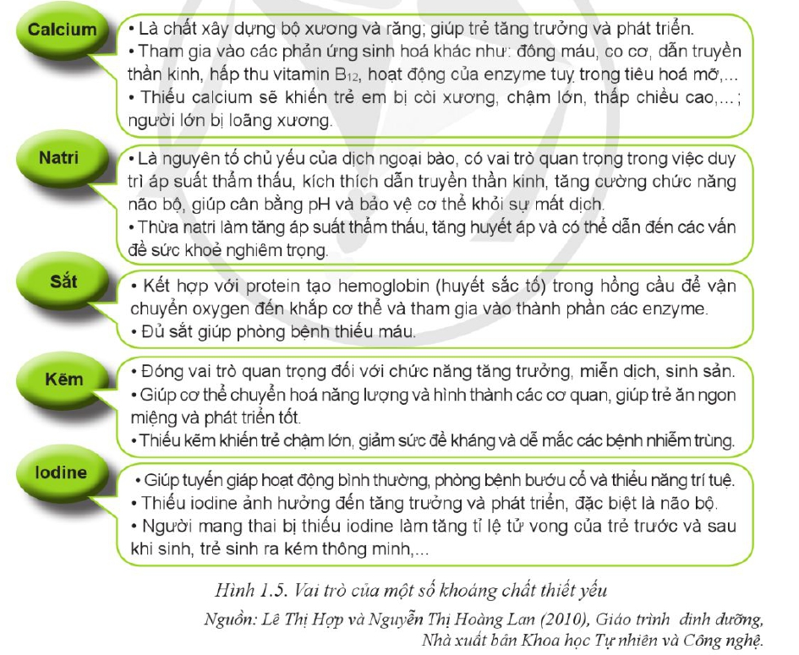

***Hoạt động 2.6. Tìm hiểu về vitamin***

*a.Mục tiêu:* Phân tích được vai trò của vitamin đối với cơ thể con người

*b. Nội dung:* Vitamin

*c. Sản phẩm*: Báo cáo hoạt động nhóm và trả lời câu hỏi

*d. Tổ chức hoạt động*

|  |  |
| --- | --- |
| **Hoạt động của GV và HS** | **Nội dung cần đạt** |
| **Chuyển giao nhiệm vụ**  GV đưa ra câu hỏi sau:  Quan sát hình 6.1, các hình dưới đây, kể tên một số loại vitamin và phân tích vai trò của một số vitamin thiết yếu đối với cơ thể con người  GV yêu cầu HS quan sát và thảo luận trao đổi nhóm cặp bàn, trả lời câu hỏi trên trong thời gian 2 phút.  HS quan sát và tiếp nhận nhiệm vụ.  **Thực hiện nhiệm vụ**  HS quan sát, trao đổi nhóm cặp bàn, trả lời câu hỏi.  **Báo cáo, thảo luận**  GV yêu cầu đại diện nhóm trình bày, nhóm khác nhận xét và bổ sung.  Đại diện nhóm trình bày, nhóm khác nhận xét và bổ sung.  - Một số loại vitamin thiết yếu là:  + Vitamin A  + Vitamin D  + Vitamin B  + Vitamin C  - **Kết luận và nhận định**  GV nhận xét trình bày của HS. GV chốt lại kiến thức.  HS nghe và ghi nhớ, ghi nội dung vào trong vở. | III. Vai trò của các chất dinh dưỡng không sinh năng lượng  2. Một số vitamin thiết yếu  Vai trò của một số vitamin thiết yếu thể hiện trong hình 1.6 |

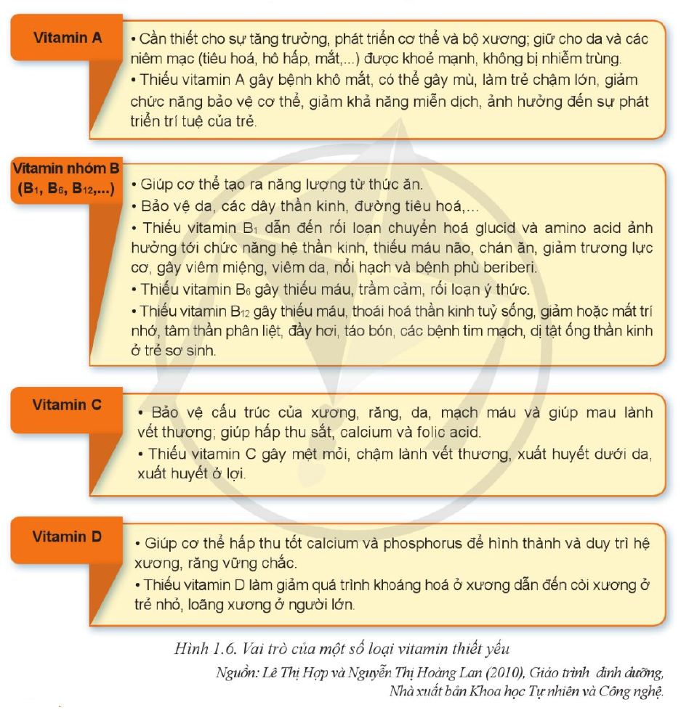

**Hoạt động 3: Luyện tập**

*a.Mục tiêu*: Củng cố kiến thức giới thiệu chung về vai trò của các chất dinh dưỡng trong thực phẩm

*b. Nội dung*: HS tiến hành làm bài tập

*c. Sản phẩm*: HS các nhóm hoàn thành bài tập

*d. Tổ chức thực hiện:*

|  |  |
| --- | --- |
| **Hoạt động của GV và HS** | **Nội dung cần đạt** |
| GV đưa ra bài tập sau:  1.  Kể tên các loại thực phẩm em thường sử dụng trong một ngày. Cho biết thành phần dinh dưỡng các loại thực phẩm đó.  2. Chọn đáp án cho các câu hỏi sau:  - Chất dinh dưỡng nào chiếm tỉ lệ cung cấp năng lượng cao nhất cho cơ thể con người?  A. Protein.                    B. Lipid.  C. Carbohydrate.            D. Vitamin.  - Vitamin C có nhiều nhất trong loại thực phẩm nào sau đây ?  A. Quả ổi.                      B. Rau cải.  C. Cá.                      D. Gạo.  3. Các loại sữa như sữa bò, sữa đậu nành,... chứa nhiều calcium. Em hãy phân tích vai trò của chất dinh dưỡng này đối với sức khỏe người sử dụng.  GV yêu cầu HS thảo luận trao đổi nhóm cặp bàn, hoàn thành bài tập trong thời gian 4 phút.  HS quan sát và tiếp nhận nhiệm vụ.  **Thực hiện nhiệm vụ**  HS quan sát và thảo luận nhóm cặp bàn và trả lời câu hỏi.  GV theo dõi và giúp đỡ các nhóm học sinh.  **Báo cáo, thảo luận**  GV yêu cầu đại diện nhóm trình bày, nhóm khác nhận xét và bổ sung.  Đại diện nhóm trình bày, nhóm khác nhận xét và bổ sung.  **Kết luận và nhận định**  GV nhận xét trình bày của HS. GV chốt lại kiến thức.  HS nghe và ghi nhớ, ghi nội dung vào trong vở | 1.- Các loại thực phẩm em thường sử dụng trong một ngày là: thịt, trứng, sữa, các loại rau xanh, cam.  - Thành phần dinh dưỡng trong các thực phẩm trên là:  + Thịt: chất khoáng, vitamin, protein.  + Sữa: chất khoáng, vitamin, protein.  + Trứng: chất khoáng, vitamin, lipid, protein.  + Các loại rau xanh: chất xơ, vitamin.  2. - Chất dinh dưỡng nào chiếm tỉ lệ cung cấp năng lượng cao nhất cho cơ thể con người:  **Đáp án đúng là: C**  Carbohydrate chiếm tỉ lệ cung cấp năng lượng cao nhất cho cơ thể con người.  - Vitamin C có nhiều nhất trong loại thực phẩm:  **Đáp án đúng là: A**  Vitamin C có nhiều nhất trong quả ổi.  3. Vai trò quan trọng của calcium đối với sức khỏe của người sử dụng:  - Calcium là thành phần chính của xương và răng, giúp cấu trúc chắc khỏe và giảm nguy cơ loãng xương và các vấn đề liên quan đến răng như sâu răng và mòn men răng.  - Calcium cũng tham gia vào quá trình co bóp cơ và truyền tín hiệu thần kinh, giúp duy trì chức năng cơ bắp và dây chằng.  - Calcium làm cho cơ tim co mạnh hơn và hỗ trợ trong việc duy trì nhịp tim ổn định.  - Calcium có vai trò trong việc hỗ trợ hoạt động của hệ thống miễn dịch, giúp cơ thể chống lại vi khuẩn, virus và các tác nhân gây bệnh khác.  - Calcium tham gia vào quá trình đông máu, giúp duy trì chức năng đông máu bình thường và ngăn ngừa các vấn đề liên quan đến việc đông máu không hiệu quả. |

**Hoạt động 4: Vận dụng**

*a.Mục tiêu*: Vận dụng kiến thức vai trò của các chất dinh dưỡng trong thực phẩm vào thực tiễn

*b. Nội dung*: Vai trò của các chất dinh dưỡng trong thực phẩm

*c. Sản phẩm*: Hoàn thành nhiệm vụ được giao

*d. Tổ chức thực hiện:*

|  |  |
| --- | --- |
| **Hoạt động của GV và HS** | **Nội dung cần đạt** |
| **Chuyển giao nhiệm vụ**  GV yêu cầu HS về nhà hoàn thành nhiệm vụ:  1.Nước ép từ rau, củ, quả như nước ép cam, nước ép cà chua,... (Hình 1.7) có chứa chất dinh dưỡng chính nào? Phân tích vai trò của chất dinh dưỡng này đối với cơ thể.  2. Sử dụng những thông tin tra cứu được và cho biết tên những nghề cần được trang bị kiến thức về vai trò của các chất dinh dưỡng trong thực phẩm.  3. Em hãy tìm hiểu và cho biết nghề kĩ sư công nghệ chế biến thực phẩm có cần được trang bị kiến thức về vai trò của chất dinh dưỡng trong thực phẩm không? Vì sao?  Ghi trên tờ giấy A4. Giờ sau nộp cho GV.  **Thực hiện nhiệm vụ**  HS thực hiện nhiệm vụ của GV tại nhà  **Báo cáo, thảo luận**  HS trình bày kết quả của mình, HS khác nhận xét và bổ sung.  **Kết luận và nhận định**  GV nhận xét, đánh giá trình bày của HS.  GV khen bạn có kết quả tốt nhất. HS nghe và ghi nhớ. | 1.Nước ép từ rau, củ, quả như nước ép cam, nước ép cà chua thường chứa nhiều chất dinh dưỡng quan trọng và vai trò của các chất dinh dưỡng đó là:   |  |  | | --- | --- | | **Cất dinh dưỡng** | **Vai trò** | | Vitamin | Nước ép từ rau, củ, quả thường giàu vitamin, đặc biệt là vitamin C (trong nước cam) và vitamin A (trong nước ép cà chua). Vitamin C giúp tăng cường hệ thống miễn dịch, giảm viêm và giúp cơ thể hấp thụ sắt. Vitamin A làm tăng sức đề kháng của cơ thể, giúp duy trì sự chắc khỏe của da, mắt và niêm mạc. | | Khoáng chất | Nước ép từ rau, củ, quả cũng cung cấp các khoáng chất như kali, magiê và kali, cần thiết cho các chức năng cơ bản của cơ thể như truyền tín hiệu thần kinh, duy trì cân bằng nước và điện giải và hỗ trợ chức năng cơ bắp. | | Chất xơ | Rau, củ, quả thường chứa nhiều chất xơ, giúp cải thiện tiêu hóa, duy trì sự bão hòa và ổn định đường huyết, và hỗ trợ trong việc giảm cân và duy trì cân nặng. |   2. Những nghề cần được trang bị kiến thức về vai trò của các chất dinh dưỡng trong thực phẩm:  - Nhà nghiên cứu dinh dưỡng  - Bác sĩ  - Dược sĩ  - Dược tá  - Kĩ sư công nghệ chế biến thực phẩm.  3. - Theo em, nghề kĩ sư công nghệ chế biến thực phẩm cần có kiến thức về vai trò của các chất dinh dưỡng trong thực phẩm.  - Giải thích: nghề kĩ sư công nghệ chế biến thực phẩm hiểu cách chế biến thực phẩm một cách tối ưu, bảo vệ các chất dinh dưỡng trong quá trình chế biến và đảm bảo rằng sản phẩm cuối cùng vẫn giữ được giá trị dinh dưỡng cao. Ngoài ra, kiến thức về dinh dưỡng cũng giúp kĩ sư công nghệ chế biến thực phẩm đề xuất và phát triển các sản phẩm mới có thể cung cấp các chất dinh dưỡng cần thiết cho người tiêu dùng. |

**\*Hướng dẫn về nhà:**

1. Sử dụng những thông tin tra cứu được và cho biết tên những nghề cần được trang bị kiến thức về vai trò của các chất dinh dưỡng trong thực phẩm.

2. Tìm hiểu vai trò của các chất dinh dưỡng có trong thực phẩm và xây dựng một chế độ ăn hợp lí cho bản thân.

3. Lựa chọn các loại thực phẩm hằng ngày để có một chế độ ăn ưống hợp lí , giúp phát triển thể chất và trí tuệ cho tuổi vị thành niên.

- Đọc và tìm hiểu trước nội dung kiến thức *Bài 2 : «***Bảo quản chất dinh dưỡng trong thực phẩm »**

**IV. RÚT KINH NGHIỆM**

........................................................................................................................................................................................................................................................................................................................................................................................................................................................................................................................................................